Giornata internazionale per la lotta all’omofobia e alla transfobia
Veglie di Preghiera 2015
OFFERTE
in aiuto ai malati terminali di AIDS
e per iniziative di prevenzione
delle malattie sessualmente trasmesse (MTS)

Le offerte saranno affidate all’Associazione Fondo Samaria che è nata con lo scopo di sostenere progetti e iniziative
finalizzate al superamento della discriminazione basata sull’orientamento sessuale e sull’identità di genere nella società e nelle chiese cristiane.
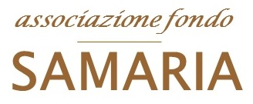
la solidarietà LGBT di ispirazione cristiana

www.fondosamaria.org

